OWA - Wandabsorber FreeStyle TL Länge: 1200 mm Trapeze links - hellbeige 52836
Odenwald Faserplattenwerk (OWA)

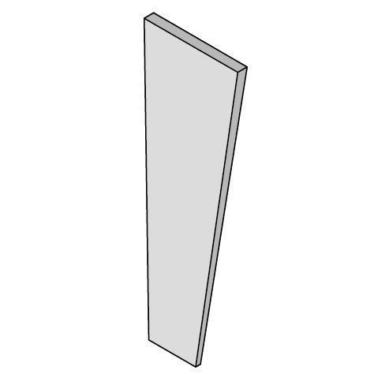Eigenschaften
GTIN:
4045543039953
HAN:
00074985
Länge (mm)
1.200,00

